Wiebelbrug ‘’ https://www.kompan.com/nl/nl/p/pcm80921’’
Kleur: groen

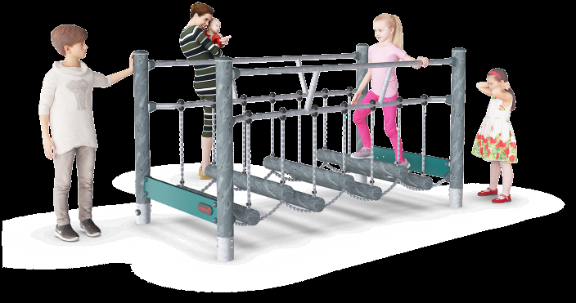

Hobbelpaard ‘’ https://www.kompaspn.com/nl/nl/p/m172’’
Kleur: wit
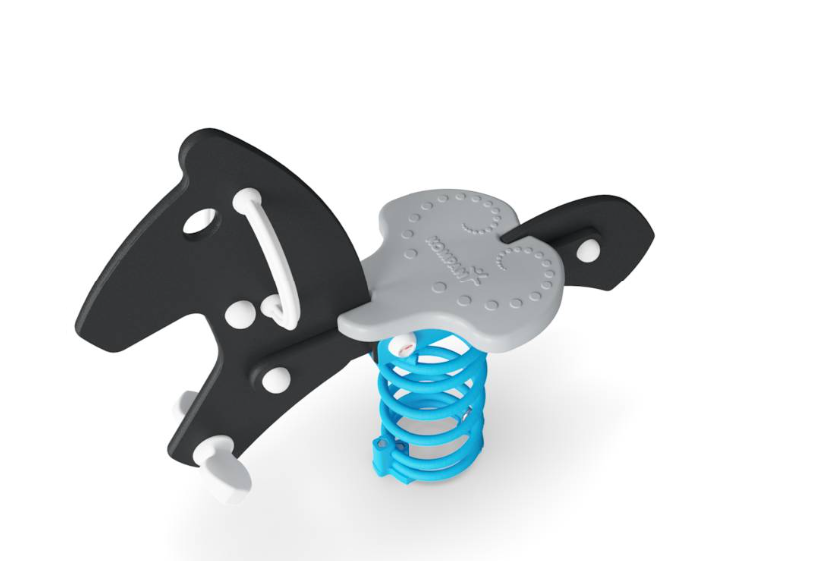

Speelpaneel ‘’ https://www.kompan.com/nl/nl/p/pcm000721’’
Kleur: Dark teal
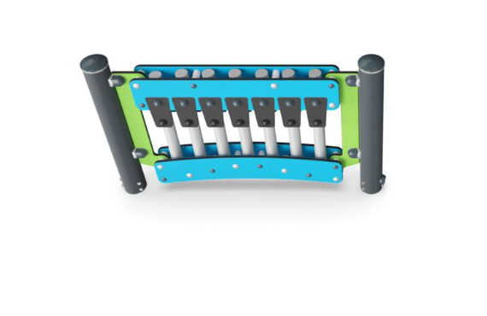
Speeltoestel klein ‘’ https://www.kompan.com/nl/nl/p/pcm000421 ’’
Kleur: Dark teal
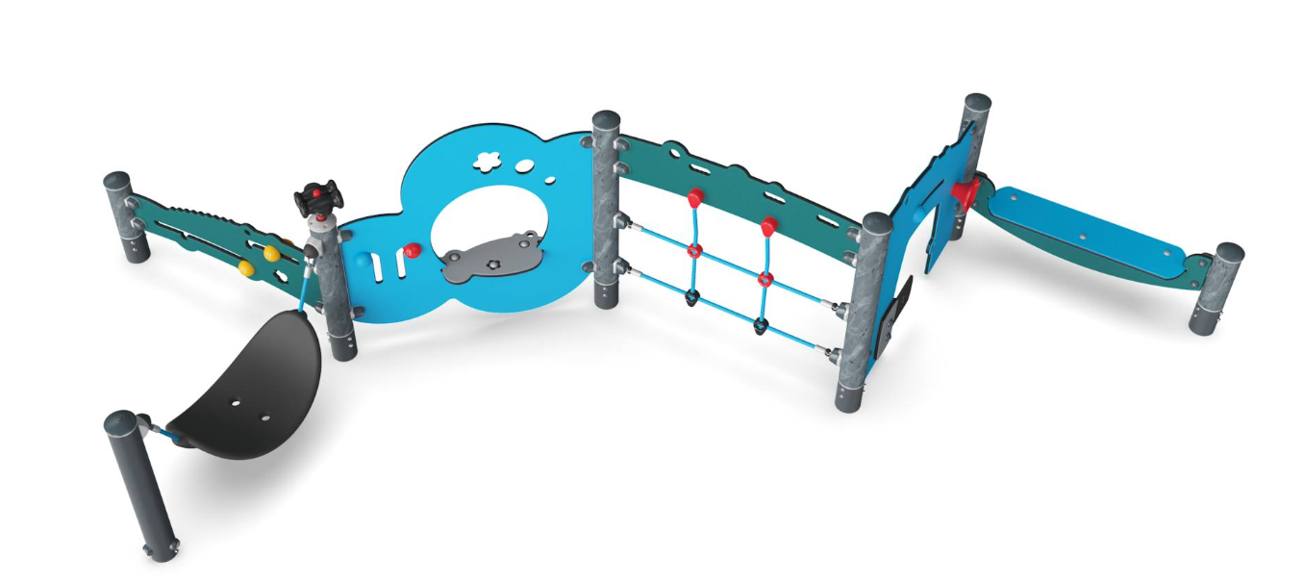

Speeltoestel groot ‘’ https://www.kompan.com/nl/nl/p/pce210221 ‘’
Kleur: Lime groen
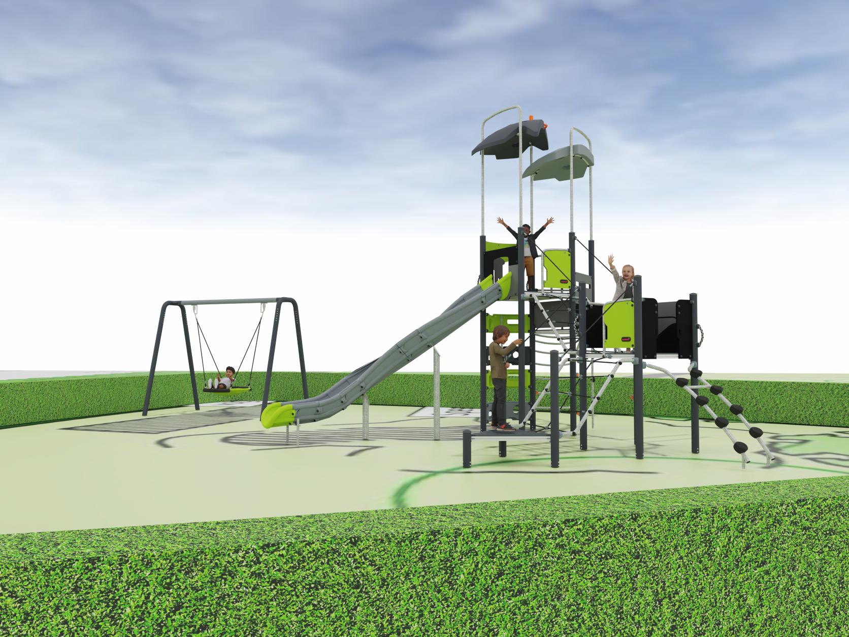

Vogelnestschommel https://www.kompan.com/nl/nl/p/ksw92008
Kleur: antraciet grijs
